

**FACULTAD DE INGENIERÍA**

**ESCUELA PROFESIONAL DE INGENIERÍA DE SISTEMAS**

**TEMA:**

Business Intelligence para mejorar la toma de decisiones en el área de ventas en la Ferretería Kong S.A.C.

**GRUPO 05**

**INTEGRANTES:**

* Gonzales Bello Martin Junior ([0000-0002-8733-7073](https://orcid.org/0000-0002-8733-7073))
* Sanchez Villalva Luis Gustavo ([0000-0002-0757-3866](https://orcid.org/0000-0002-0757-8636))

**DOCENTE**  
Ing. Araujo Vásquez Eduardo Franco ([0000-0001-9200-9384](https://orcid.org/0000-0001-9200-9384))

**CICLO:**

VII

**ASIGNATURA**

Business Intelligence and Big Data

**Trujillo – Perú**

**2024**

1. **Imágenes de la Base de Datos Transaccional.**

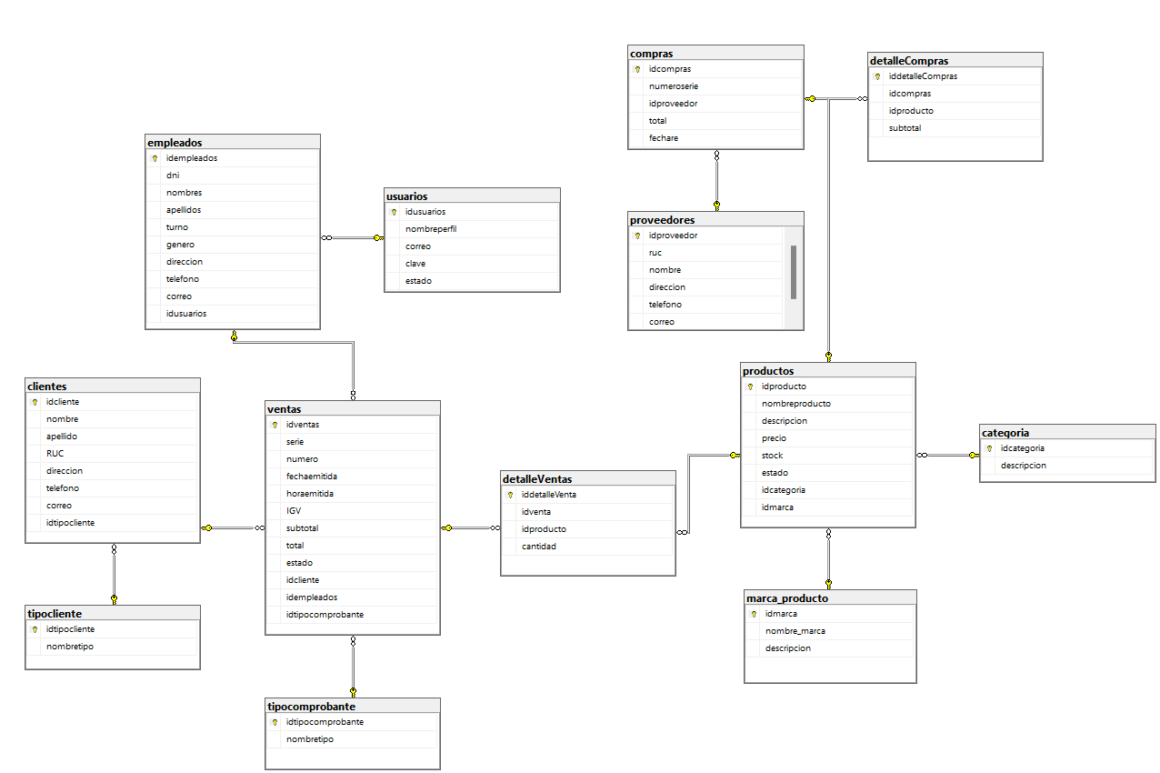La base de datos desarrollada para Ferretería Kong S.A.C. abarca la gestión integral de operaciones comerciales, desde el registro de empleados con sus respectivos roles y turnos, hasta el seguimiento detallado de ventas y compras, con relaciones establecidas entre clientes, proveedores y productos. Este sistema facilita una administración eficiente de inventarios, pedidos y transacciones, proporcionando así una sólida base para la toma de decisiones estratégicas en el ámbito de ventas y operaciones de la empresa.

Al realizar un select a todas las tablas de la base de datos podemos observar la cantidad de registros insertados en total, que son 1,032,628. Estos registros se van a transferir al DataMart mas delante de acuerdo a nuestro procesos principal que es la gestion de ventas.

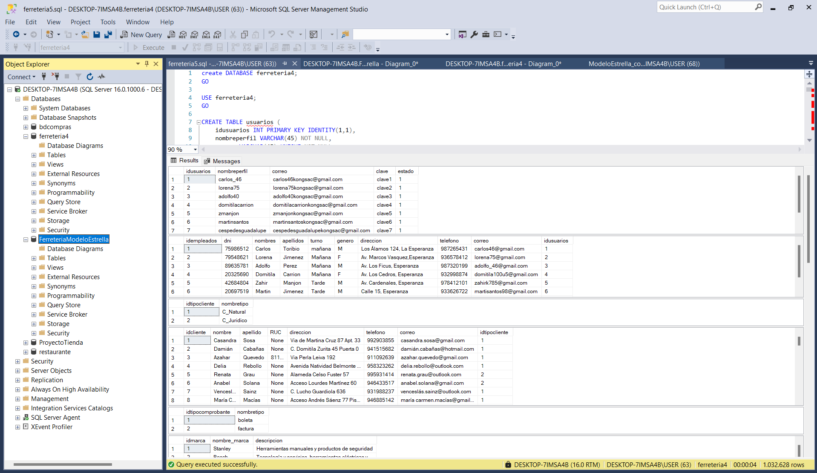

1. **Imágenes del DataMart.**

El datamart creado para la gestión de ventas en la ferretería "Modelo Estrella" presenta una estructura organizada en forma de estrella, con una tabla de hechos que registra información detallada sobre cada venta realizada, incluyendo la serie y número del comprobante, fechas y horas de emisión, cantidades vendidas, impuestos y montos totales. Este hecho está conectado con diversas dimensiones como productos, clientes, empleados, tipos de comprobante y tiempo, las cuales proporcionan contextos adicionales para analizar las ventas desde diferentes perspectivas. La dimensión de productos ofrece información detallada sobre los productos vendidos, mientras que la dimensión de clientes y empleados almacena datos personales relevantes. Además, la dimensión de tiempo permite analizar las ventas en función de períodos temporales.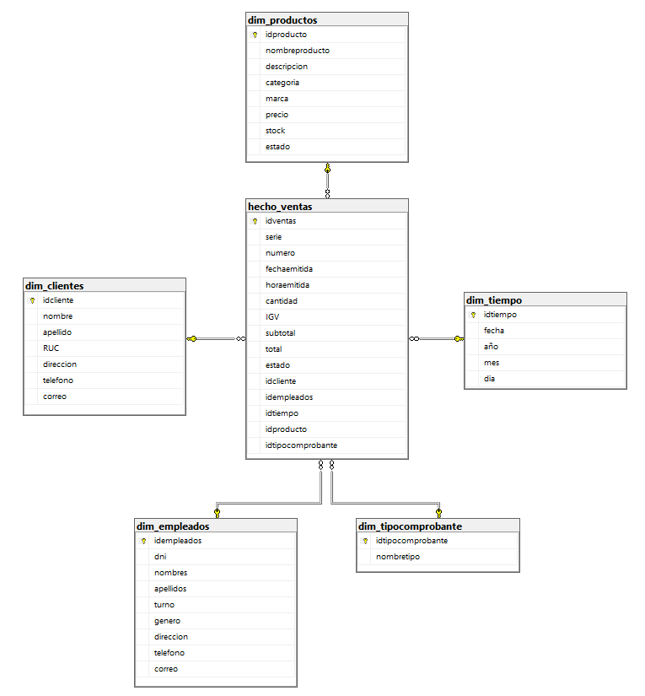

1. **Imágenes del ETL.**

En esta lista de imágenes se observa la ejecucion de cada una de las dimensiones en el ETL. Se observa la dimension “Productos”, “Clientes”, “Empleados”, “TipoComprobante” y “Tiempo”, cada una cuenta con un origen y un destino, el origen es el que contiene los datos de la base de datos transaccional y el destino es el DataMart, además se puede observar la conversion de datos en medio de la transferencia.

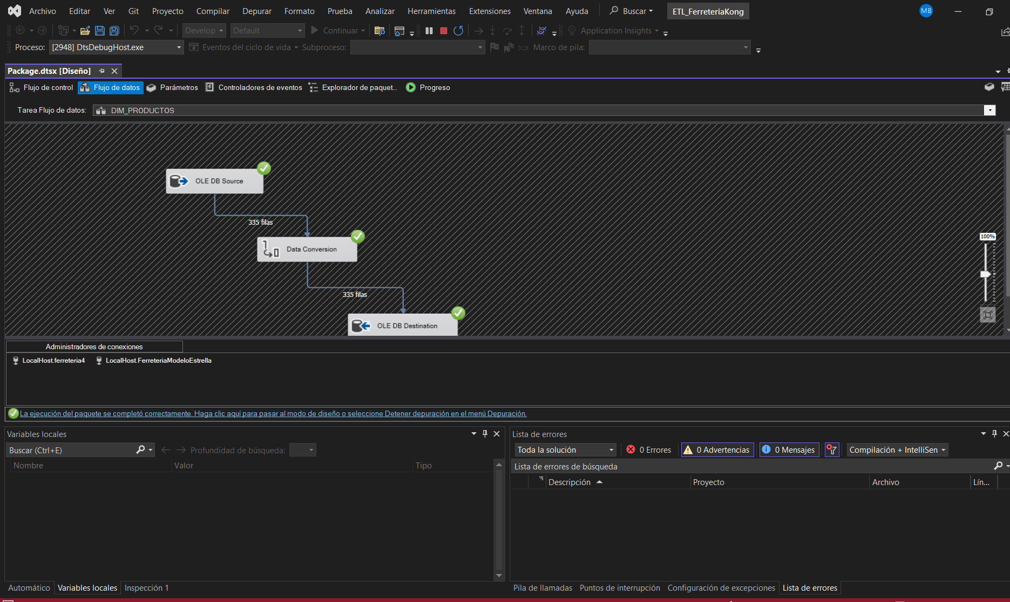

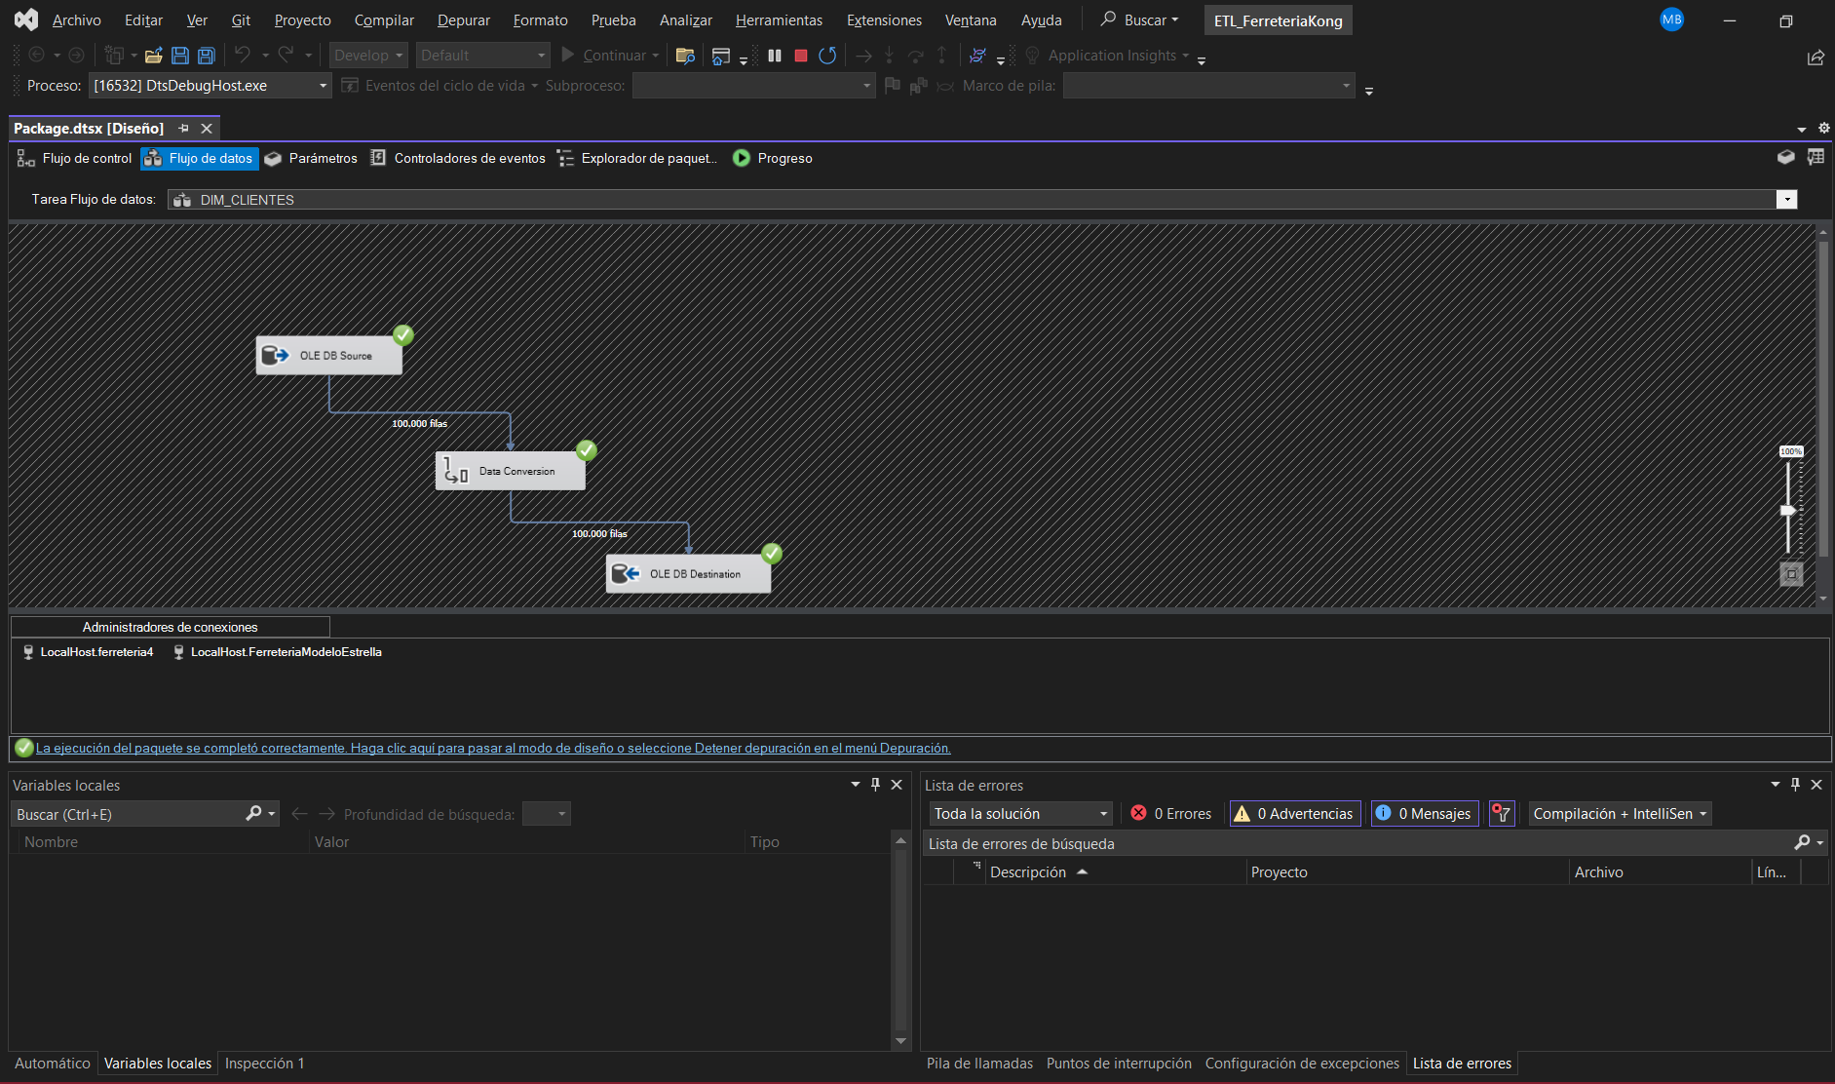

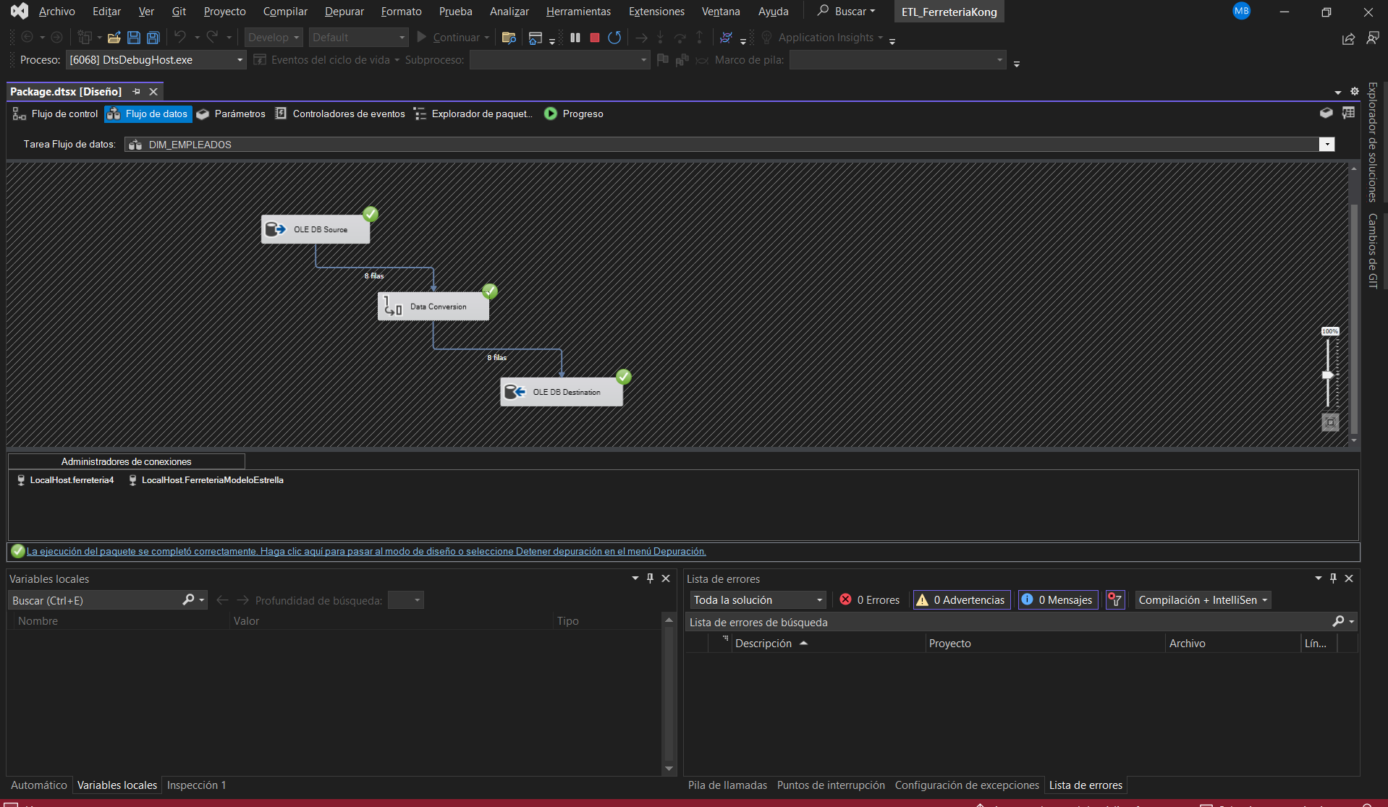

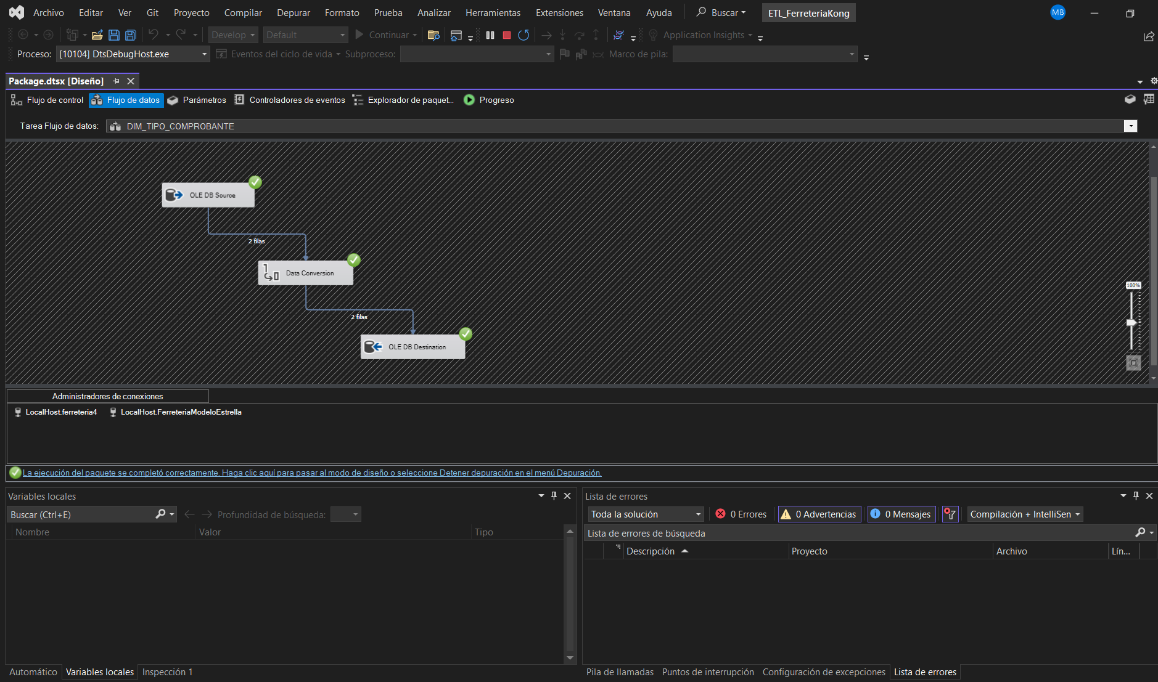

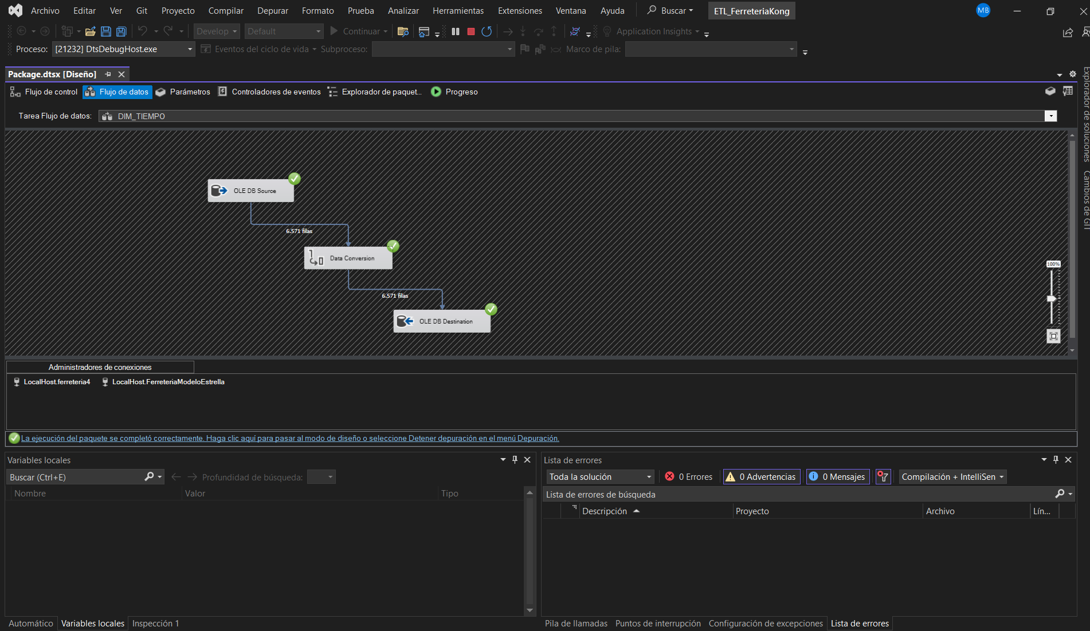

* 1. **Ejecucion del ETL**

Una vez que se a verificado la funcionalidad de cada dimensión unimos las dimensiones con el “Hecho_Ventas” y ejecutamos el ETL para que los datos sean transferidos al DataMart. Se aprecia una tarea “Limpiar”, esta tarea limpia los datos ingresados para que no se acumulen y existan datos duplicados.

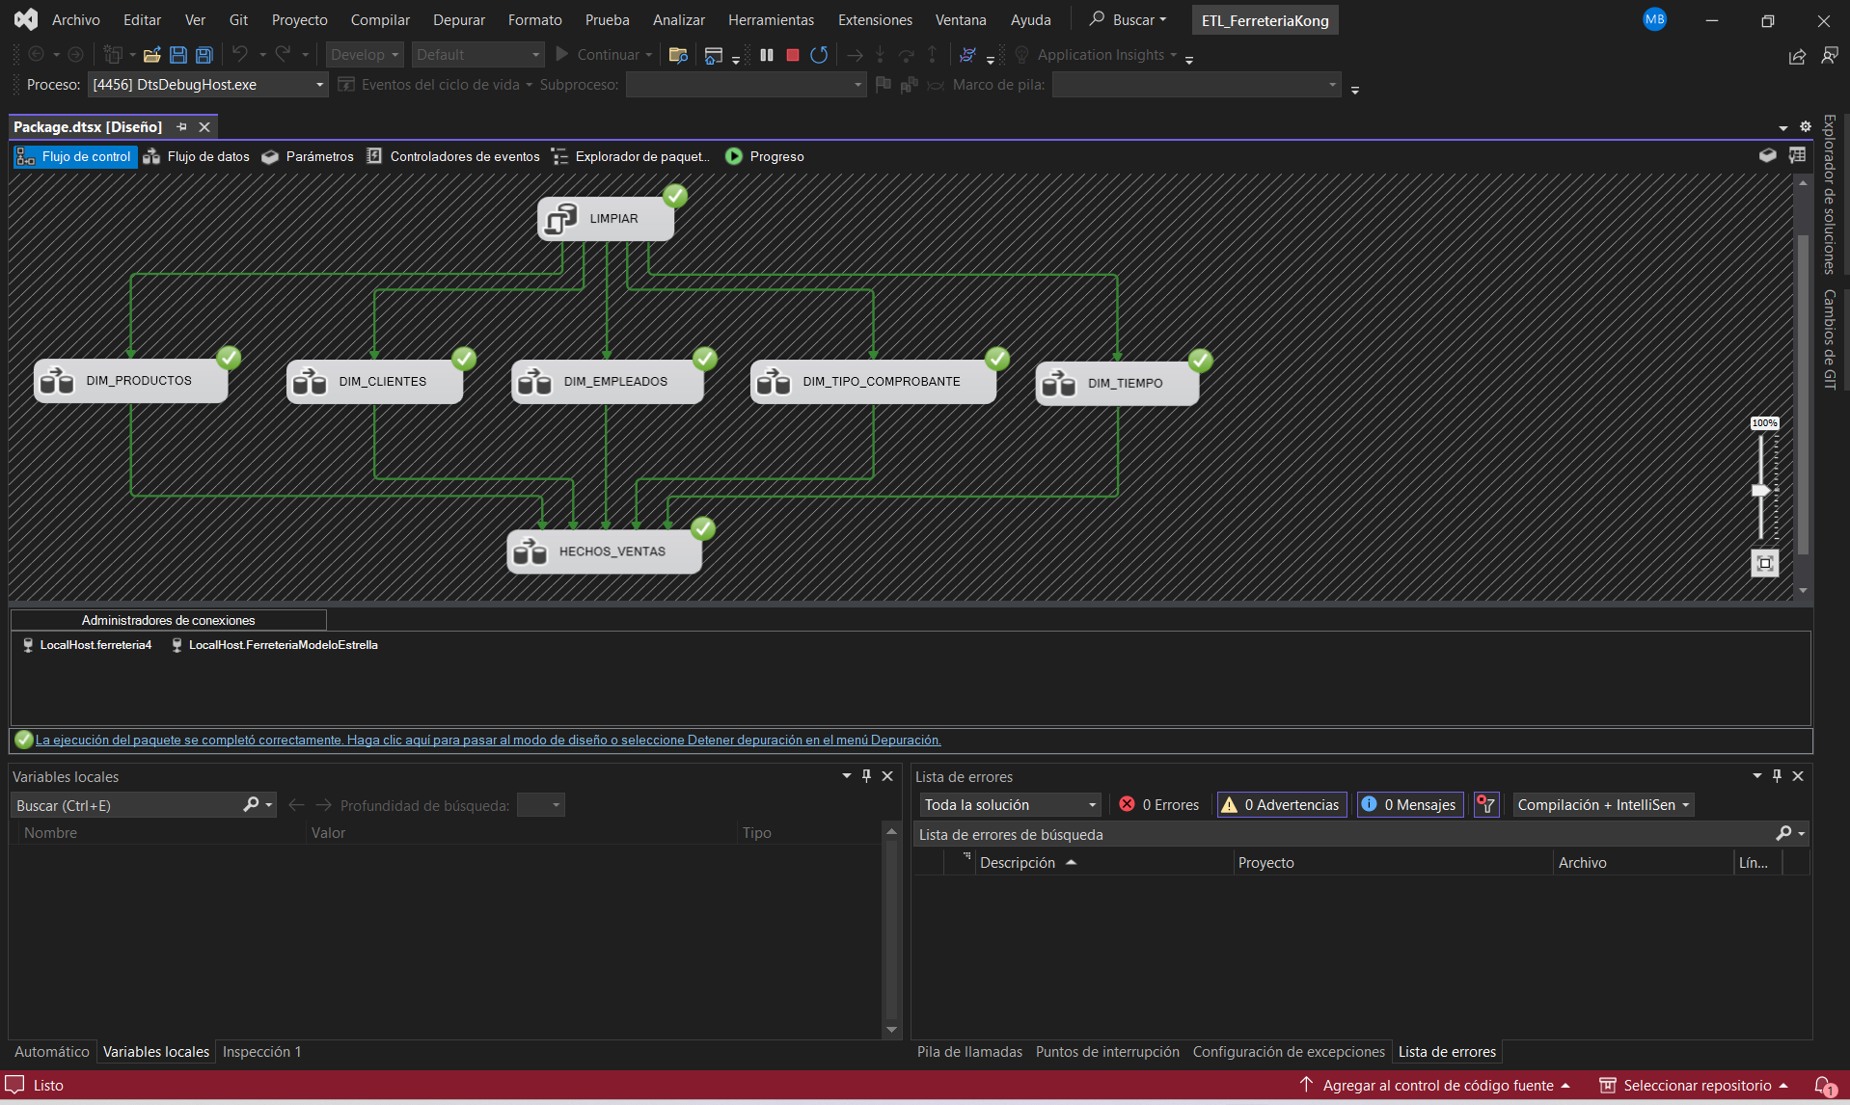

* 1. **Muestra de los registros en la tabla “Hecho”**

Mediante un “SELECT” a la tabla Hecho en la base de datos verificamos la correcta transferencia de los datos. Estos datos son fundamentales para comprender y analizar el desempeño de las ventas en la ferretería. Cada registro en esta tabla representa una transacción de venta individual, proporcionando detalles cruciales sobre lo que se vendió, a quién se vendió, cuándo y quién realizó la venta.

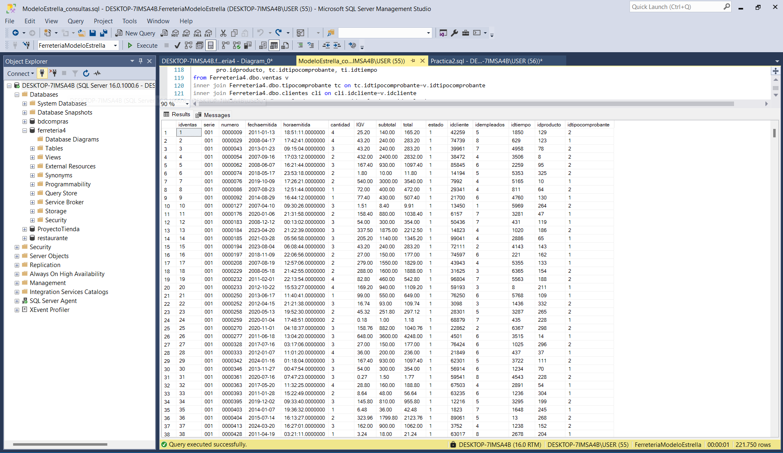

* 1. **Muestra total de los registros del DataMart.**

Mediante un “SELECT” a todas las dimensiones corroboramos la transferencia correcta de todos los registros de la base de datos transaccional al DataMart. Estos registros son esenciales para comprender de manera integral todas las facetas de tu negocio. Estos registros proporcionan la base para análisis detallados, decisiones informadas y una gestión efectiva. Desde el seguimiento de ventas y clientes hasta la gestión de inventario y empleados, los datos en todas las tablas permiten una visión completa de la operación, facilitando la planificación estratégica, la auditoría y el cumplimiento de regulaciones, asegurando así un crecimiento sostenible y una toma de decisiones basada en evidencia.

